COMUNICATO STAMPA

Lancio sul mercato del nuovo modulo OCXO, regolato e a dimensione ridotta, della IQD nel mondo dei sistemi integrati
Waldenburg (Germania), 21 febbraio 2019 – Il nuovo modulo IQCM-160 regolato OCXO della IQD si presenta in un piccolo alloggiamento metallico forato a chiusura ermetica delle dimensioni di 30 x 25 x 14,6 mm che occupa solo metà del modello attuale. Quando il modulo IQCM-160 viene accoppiato con un segnale 1PPS (un impulso a secondo) di una fonte esterna GPS, GLONASS, BEIDOU, GALILEO o altra, esso è in grado di raggiungere un holdover di 1,5 microsecondi nell'arco di 8 ore.
Il modello contiene un algoritmo interno adattabile che permette al modulo di "interpretare" i parametri del segnale GPS dopo un periodo di due giorni dalla sincronizzazione, in modo tale che possa essere attivata la funzione holdover in caso di mancanza di segnale. Un allarme integrato all'interno segnala un errore della sincronizzazione ed il seguente ripristino del segnale. Inoltre il modulo contiene una connessione seriale per richiedere informazioni dettagliate sulla perfomance del componente. La stabilità in frequenza è pari a ±0,005ppb quando la frequenza è sincronizzata con un segnale esterno 1PP ed è pertanto in grado di competere con la potenza di riferimenti di clock atomici.
La temperatura operativa standard del modulo va da - 40 a 85°C. E' necessaria una tensione di alimentazione operativa di 3,3 V con cui emette un segnale di uscita HCMOS standard. Il massimo consumo di energia è di soli 750 mA durante il riscaldamento e di 350 mA dopo il raggiungimento dello stato previsto.
Il modulo IQCM-160 offre un segnale 1PPS ed un'uscita di 10MHz così come un'interfaccia UART per la gestione del software, con una velocità di trasmissione di 115200 utilizzando un bit di arresto e nessuna parità.
Il modulo IQCM-160 è studiato per molteplici applicazioni tra le quali vi sono i sistemi di telecomunicazione terrestri e quelli per la navigazione marina. Fa parte di una serie di moduli altamente specializzati e degli Oven Controlled Crystal Oscillators (OCXO), disponibili alla IQD.
E' in vendita come articolo sfuso direttamente alla IQD o nelle ampie gamme di prodotti dei suoi distributori in tutto il mondo. Per ulteriori informazioni consultare il sito internet IQD: www.iqdfrequencyproducts.com. Per ulteriore supporto e consulenza è possibile mettersi in contatto con il team Applications Support.

Immagini disponibili
Le seguenti immagini possono essere scaricate da internet e stampate: http://www.htcm.de/kk/wuerth
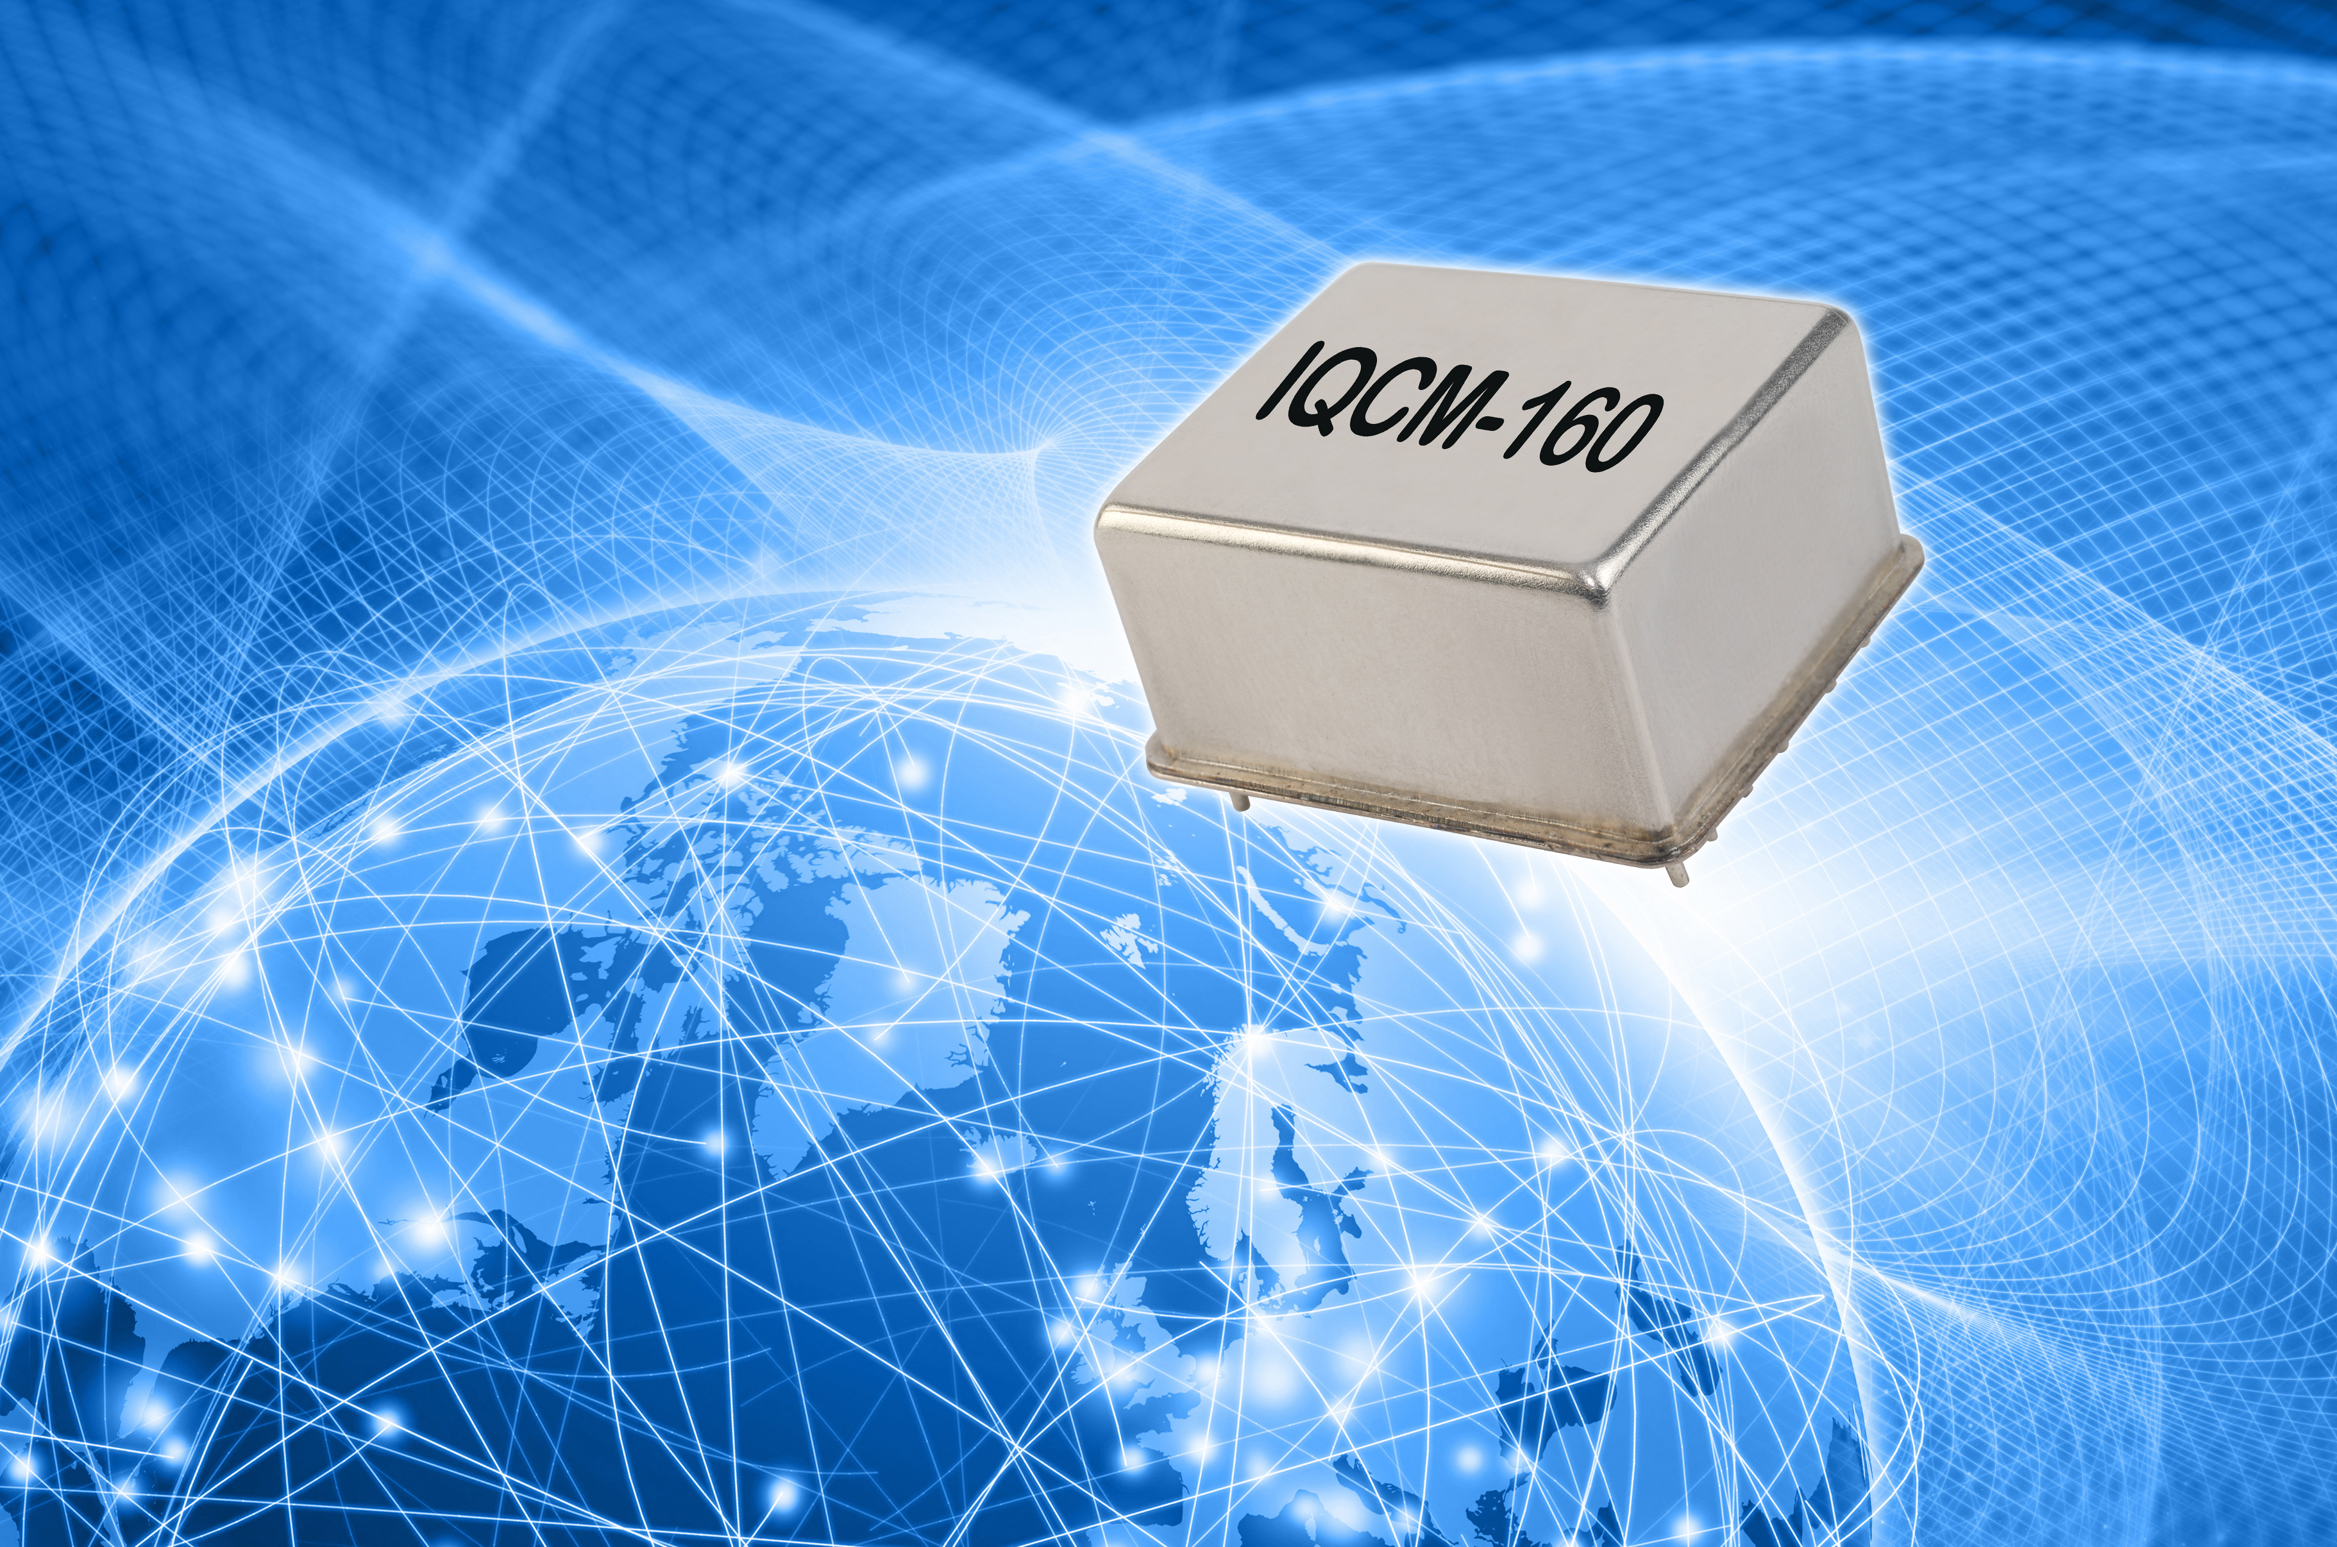
Foto di: IQD
Nuovo OCXO Disciplined di dimensioni ridotte da IQD

IQD
Con oltre 40 anni di esperienza nella produzione di prodotti di frequenza, la IQD è un riconosciuto leader di mercato nel settore della regolazione di frequenza e fa parte del gruppo Würth Elektronik eiSos, uno dei produttori leader europei di componenti passivi. Con una clientela attiva in più di 80 Paesi, la IQD offre la più vasta gamma di prodotti a frequenza disponibili, che si estende da articoli commerciali a buon mercato a versioni speciali per l'impiego in applicazioni di alta affidabilità nei settori industriale e automobilistico, tra cui: cristalli al quarzo, oscillatori a tempo, AEC-Q200 quarzi & oscillatori, VCXO, TCXO, OCXO, OCXO a sincronizzazione GPS e oscillatori al rubidio.
La capacità di produzione supera un totale di 40 milioni di unità al mese e capacità di singole forniture speciali da uno a diversi milioni di campioni. IQD offre inoltre alla sua clientela una vasta gamma di servizi di assistenza e supporto tecnico compreso il supporto nelle applicazioni, lo sviluppo prodotti mirato per clientela specifica, la messa a punto di campioni, test e screening elettrici, test di frequenza e temperatura, l'invecchiamento accelerato, la caratterizzazione dei circuiti e i test MTIE e TDEV. I prodotti IQD sono indicati su specifica in tutto il mondo da produttori leader nei settori dell'industria aerospaziale e di autodifesa, dell'ingegneria automobilistica, della comunicazione, dell'informatica, dei consumatori, dell'industria commerciale. L'intera gamma prodotti è disponibile direttamente agli uffici vendita o attraverso la grande rete internazionale di vendita.
Per ulteriori informazioni consultate www.iqdfrequencyproducts.com

Per ulteriori informazioni:  IQD Frequency Products Ltd  Rebecca Long  Station Road  Crewkerne  Somerset  TA18 8AR  Regno Unito  Telefono: +44 1460 270270  E-Mail: rebecca.long@iqdfrequencyproducts.com  www.we-online.com  www.iqdfrequencyproducts.com | Contatto per la stampa:  HighTech communications GmbH  Brigitte Basilio  Brunhamstrasse 21  81249 München  Germania  Telefono: +49 89 500778-20  Fax: +49 89 500778-77  E-Mail: b.basilio@htcm.de  www.htcm.de

